关系-作业6-函数-作业1正确答案

一、习题2.7

8. **答案：**

**证明：**

1. 充分性：因为，所以, 均有；

即,若, 则, 即

又因为,，故.

必要性：因为，则

则，有，即.

1. 证明过程同上，当

不同解法：

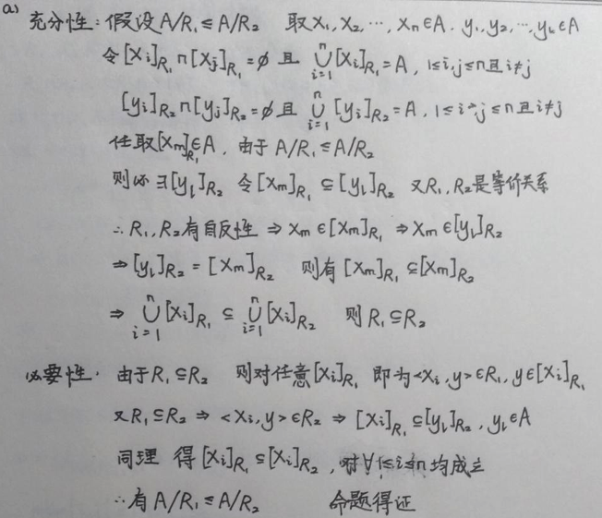

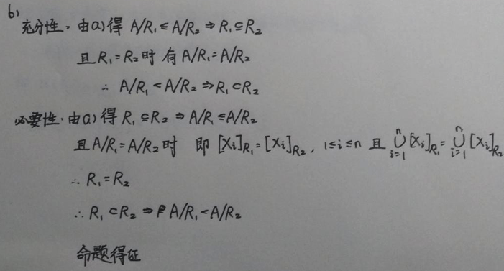

本题大多数学生不会证明或者空着。

10. 证明：

因为所以在A上自反、对称和传递，所以自反和对称；

假设不传递，则，而，所以，，但最多在一个关系中；令，那么不传递与是A上的等价关系矛盾，假设不成立；所以有传递性；

所以是A上的等价关系。

由第8题结论可知：，所以，同理有，所以，对 由于，所以最多划分为j，所以，综上，.

不同解法：

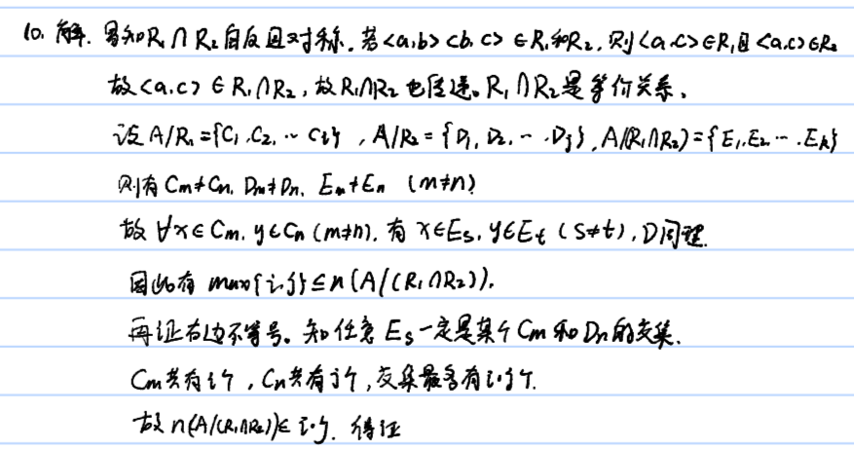

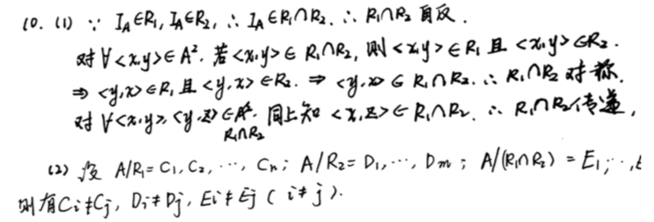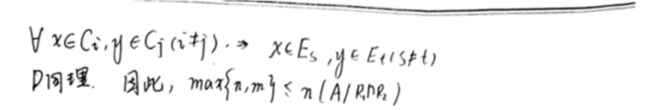

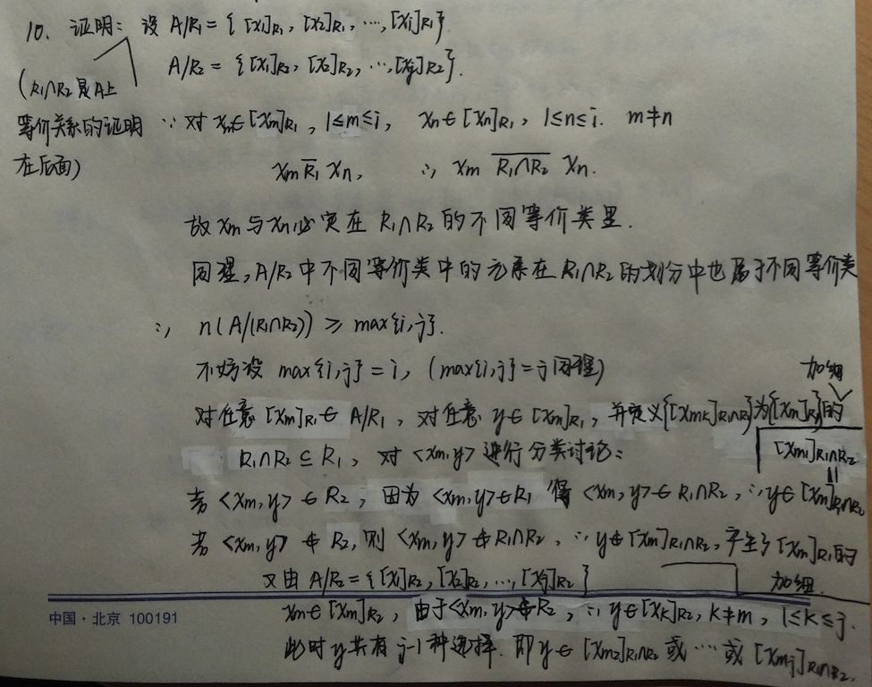

二、习题3.1

2.

1. 部分函数；定义域为：{1, 2, 3, 4}，值域为：{<2, 3>, <3, 4>, <1, 4>}。
2. 部分函数；定义域为：{1, 2, 3}，值域为：{<2, 3>, <3, 4>, <3, 2>}。
3. 不是部分函数；
4. 部分函数。定义域为：{1, 2, 3}，值域为：{<2, 3>}。

3.

证明：

证明分两部分：① 部分函数之单值性；② dom f = ℘(A) × ℘(A) 。

5.

1. 证明：

对于任意y ∈ f [A] – f [B]，则y ∈ f [A] 且 y ∉ f [B] 。

因为y ∈ f [A] ，所以存在x ∈ A 使得 f (x) = y 。

又因为y ∉ f [B]，所以x ∉ B。（用反证法，假设x ∈ B，则f (x) ∈ f [B]，而y = f (x)，所以y ∈ f [B]。矛盾）

所以，x ∈ A - B 。因此，y = f (x) ∈ f [A-B]。

于是，f [A-B] ⊇ f [A] – f [B]。

“=”不能代替“⊇”的反例，

令X = { x1, x2 }，Y = { y }，f = { <x1, y>, <x2, y> }。

A = { x1, x2 }，B = { x1 }。

则f [A-B] = {y}，而f [A] – f [B] = ∅。

6.

1. f = { <<-1, -1>, 0>, <<-1, 0>, -1>, <<-1, 1>, -2>, <<0, -1>, 1>, <<0, 0>, 0>, <<0, 1>, -1>, <<1, -1>, 2>, <<1, 0>, 1>, <<1, 1>, 0> }；
2. ran f = {-2, -1, 0, 1, 2}；
3. f {0, 1}2 = { <<0, 0>, 0>, <<0, 1>, -1>, <<1, 0>, 1>, <<1, 1>, 0> }；
4. #A=9, #ran f=5, , n=5, m=9